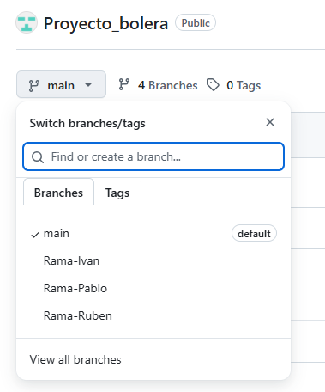
PROYECTO INTERMODULAR (DÍA 2)
Enlace al repositorio principal: https://github.com/RubenVS44/Plenazo_Intermodular
Creación de un repositorio común y estructura de las ramas: 1 rama principal, y una rama para cada desarrollador que podrá integrar sus cambios posteriormente mediante un pull request.

Añadimos el primer archivo importante -> gitignore
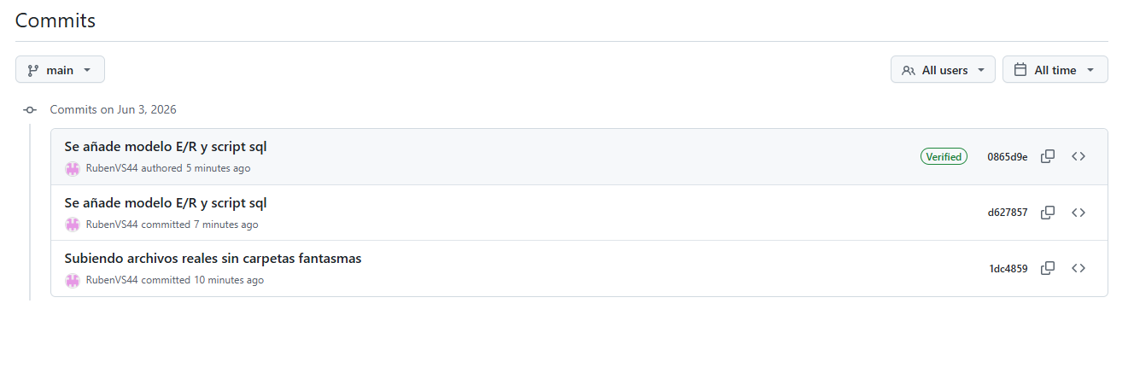

Diagrama Entidad/Relación
Jugadores: La tabla jugadores, que almacena la información de cada participante (nombre, correo, teléfono...). Como la liga de la bolera se compite en formato de dos contra dos, cada jugador se asocia a un registro de la tabla parejas mediante la clave foránea id_pareja.
Competición: Cuando dos parejas se enfrentan en una jornada del torneo, esa información queda guardada en la tabla partidos. En ella controlamos qué pareja actúa como id_pareja_local y cuál como id_pareja_visitante."
Resultados: Para registrar lo que pasa cuando termina el juego, creamos la tabla resultados_clasificacion vinculada directamente al partido. Aquí anotamos los bolos_locales y bolos_visitantes derribados, lo que nos permite calcular de forma automática los puntos para la clasificación de la liga.
Bolera y horarios: Por último, para que se jueguen los partidos necesitamos la bolera, para ello tenemos la tabla pistas (con el número de la pista) y la tabla intermedia reservas_pistas. Esta última es clave porque une una pista, un partido y una fecha/hora concreta (fecha_hora), garantizando que no se puedan jugar dos partidos en la misma pista al mismo tiempo.
